TEPEBAŞI KAYMAKAMLIĞI
Şehit Şükrü Şahin Rehberlik ve
Araştırma Merkezi Rehberlik ve
Psikolojik Danışma Bölümü

SEVGİ KUTUSU
Anaokulu - İlkokul Öğrenci ve Velilerinde Bilinçli Teknoloji
Kullanımının Geliştirilmesi Projesi

Eylül, 2021

Giriş

Gelişen teknolojinin bir ürünü olarak cep telefonları gündelik hayatın önemli bir parçası olarak hayatımıza girmiştir. Başlangıçta iletişim kolaylığı, mobil olma, iletişimi her an mümkün kılabilme gibi özellikleri ile ön plana çıkan cep telefonları, günümüzde bilişim teknolojilerinin de gelişmesi ile birlikte birçok farklı özelliği barındıran akıllı telefonlara evrilmiştir (Karaaslan ve Budak, 2012). Dokunmatik ekran teknolojilerinin yaygınlaşması, çocukların çok küçük yaşlardan itibaren tablet akıllı telefon gibi dijital araçlar kullanımlarını arttırmıştır. Dijital araçlar vasıtasıyla uygulama adı verilen binlerce oyun ve programlar bebeklikten itibaren tüm yaş gruplarının kullanımına sunulmaktadır (Ernest, vd., 2014).

Günümüzde teknolojinin yaygınlaşmasıyla birlikte bilgisayar oyunları, televizyon, cep telefonu ve internet bağımlılığı gibi yeni davranışsal bağımlılıklar ortaya çıkmıştır. Televizyon, bilgisayar, internet, telefon gibi dijital teknolojilerle gelişen ve değişen sanal dünyanın çocuklar üzerindeki olumlu ve olumsuz etkileri hakkında tartışmalar ülkemizde de her geçen gün artmaktadır. Çocukların küçük yaşlarda teknolojiyle tanışmasının faydalı olabileceğini ortaya koyan görüşler bulunmasına karşın, bu teknolojinin doğru bir şekilde kullanılmaması durumunda çocukların gelişimine ve sağlığına zararlı olabileceğine dair bulgular her geçen gün artmaktadır (Arısoy, 2009). İçeriği ne olursa olsun bazı etkinliklerin uzun sürelerle kullanılması veya yapılması insanların yaşam kalitesini bozarak çeşitli olumsuz sonuçlara neden olabilir (Anandi ve Gududur, 2018).

Akıllı telefonların bilinçsizce ve uzun süreli kullanımı durumunda ise ciddi fiziksel ve psikolojik etkileri olabilmektedir. Akıllı telefonların kullanımı ile ortaya çıkan fiziksel ve psikolojik rahatsızlıkları aşağıdaki şekilde özetleyebiliriz:

• Baş ağrısı, göz sulanması, göz yorgunluğu,
• Sosyal hayata zaman ayırmayı engellemesi ile asosyalliğe neden olabilmesi,
• Telefonu kontrol etme nedeniyle konsantrasyon kaybı yaşanması,
• Zihinsel yorgunluğa sebebiyet vermesi,
• Casus yazılımlar ile insanların özel hayatına müdahale edilebilmesi.

Akıllı telefonların kullanım yaygınlığı ve kullanıcılar üzerindeki etkilerini araştıran çalışmalarda psikolojik boyutu ön plana çıkmaktadır. Günlük yaşam ve kişiler arası ilişkilerdeki işlevselliği bozan yineleyici davranış bozuklukları, bağımlılık olarak alınmalıdır. Belli bir davranışa fazla uğraş, gerçek dünyadan uzaklaşarak haz veren davranışa devam etmek, davranışları kontrol etmede zorluk ve davranışın yinelenmesinin engellenmesi durumunda oluşan huzursuzluk gibi belirtiler, bağımlılık kapsamında değerlendirilmektedir (Noyan vd. 2015: 74). DSÖ cep telefonu ve diğer kablosuz aletleri kategori 2B riskinde, olasılıklı kanserojen olarak tanımladı. Uzun süreli maruz kalınması durumunda olumsuz etkilerinin geri dönülemez seviyelerde olacağı görülmektedir. Çocuklar görerek ve taklit ederek öğrenir. Peki, biz bu noktada yeterince iyi bir rol model miyiz? Aileler telefonla ilgilenirken çocuğun ilgilenmemesini istemek pek de tutarlı değil. Günümüz çocukları, sürekli olarak telefon ve televizyona maruz kalmaktadır. Gerekli olmayan durumlarda bile ebeveynler telefon kullanmaktadır, bu durumda çocuklar telefonun sürekli kullanılması gerektiği mesajını almaktadır. Çocuklar telefon olmadan bir yaşam olabileceğinin farkında değildir. Çocukların güvenli alanları olan evlerinde sürekli telefona maruz kalması gelecekti bağımlılıkların temelini oluşturmaktadır.

We Are Social Digital in 2021 raporuna göre İnternet, sosyal medya ve mobil kullanıcı istatistikleri; 4.66 milyar internet kullanıcısı dünya nüfusunun %59’u, 4.20 milyar sosyal medya kullanıcısı dünya nüfusunun %53’ü, 5.22 milyar mobil kullanıcısı dünya nüfusunun %66’sını oluşturmaktadır. Dünya genelinde günlük ortalama telefon kullanımı 4 saat 10 dakika olarak belirlenmiştir. Kullanıcılar günlük olarak tüm cihazlardan ortalama 7 saat internet kullanmakta, 3,5 saate yakın TV izlemekte, 2,5 saat sosyal medyada gezinmektedir (Bayrak, 2021).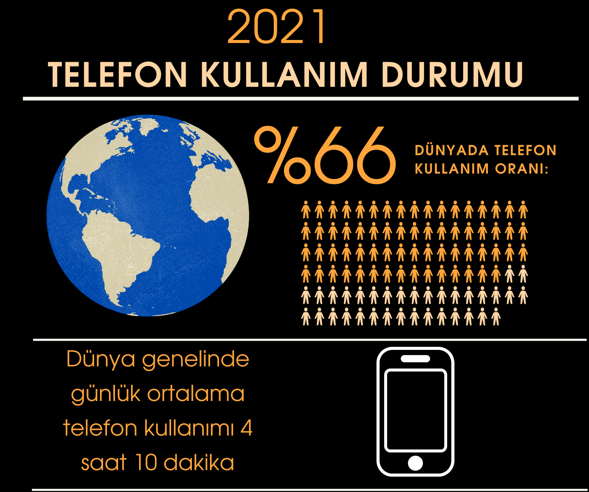

Türkiye İstatistik Kurumu’nun 2007 tarihli verilerine bakıldığında da Türkiye’de cep telefonu sahipliği hanelerde %72.62 dolayındadır (www.tuik.gov.tr). Bu oran Avrupa Birliği’ne üye ülkelerde %70-100 dolayındadır. Türkiye’nin kişi başına düşen milli geliri ile karşılaştığında Türkiye’de yüksek bir oranda cep telefonu sahipliğinden söz etmek mümkündür (Yıldız, 2006). Hootsuite ve We Are Social iş birliğinde hazırlanan 2021 Dijital Türkiye Raporuna göre; Türkiye’de 76.89 milyon kişi mobil cihaz kullanmaktadır. Bu oran toplam nüfusun % 90,8’inin cep telefonu kullandığı anlamına gelmektedir. Raporda, 16 – 64 yaş aralığına bakıldığında telefon kullanmayan yalnızca %2,3’lük bir kesim olduğunu anlaşılmaktadır. Kullanılan telefonların %97,2’si akıllı telefon olarak belirlenmiştir. 2021 yılında tablet kullanımı da artarak %44,4’lere ulaşmıştır. Kullanımı yaygınlaşan akıllı kol saati kullanım oranı da %24,5 olarak belirlenmiştir.
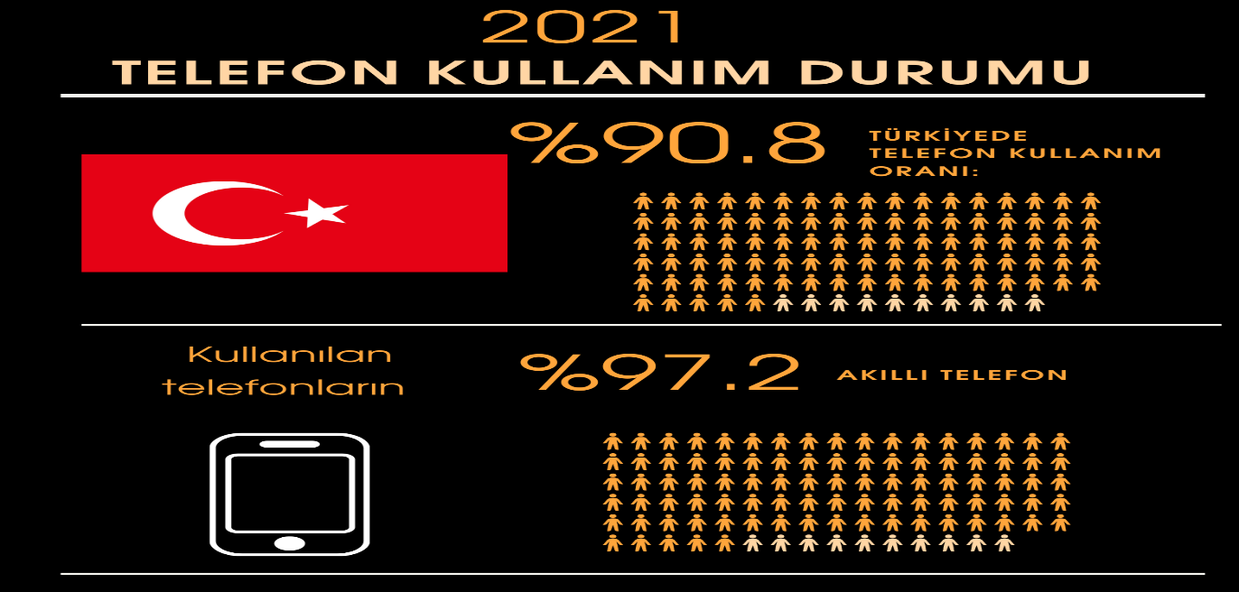

Proje Dayanağı
2020 MEB Rehberlik ve Araştırma Merkezi Yönergesinin “Rehberlik ve Psikolojik Danışma Hizmetleri Bölümü”nün görevlerini düzenleyen 5. maddesinin, “Araştırma Geliştirme Hizmet Alanı”nı düzenleyen “ç” bendinin; 3. Fıkrası “Rehberlik ve psikolojik danışma hizmetlerine ilişkin sorumluluk bölgesindeki ihtiyaçlar doğrultusunda projeler hazırlar” görevine ve Telefon kullanımının; yaş seviyesinin ve kullanım süresinin artması ile ilgili ortaya konan araştırma ve raporların inceleme sonuçlarına dayandırılmıştır.

Projenin Amacı
Bu proje ile anaokulu ve ilkokul da öğrenim gören öğrencilerin ve öğrenci velilerinin; teknoloji kullanımı konusunda bilinçlenmelerine ve telefon kullanımlarının azaltılmasına destek olmak hedeflenmektedir.
Bu amaçla; bilinçli teknoloji kullanımı ile ilgili hazırlanacak eğitim oturumlarının; sunular, broşürler ve video animasyonların öğrenci ve öğrenci velilerine aktarılması akabinde her öğrencinin bireysel olarak kendi evi için sevgi kutusunu oluşturması hedeflenmektedir.

Sevgi kutuları:
- İçine telefonların sığabileceği,
- Artık materyaller ile yapılan,
- Aile fertlerinin birlikte tasarladığı kutular olacaktır.

Hazırlanan sözleşme ile (ek- 1) Aile üyeleri cep telefonlarını sadece ihtiyaçları olduğunda kullanacaklarını taahhüt ederek kendilerinin ve çocuklarının cep telefonundan daha az süre etkilenmesini sağlayacaktır.

Proje Çalışma Takvimi
Proje kapsamında yapılacak çalışmalar aşağıda listelenmiştir. Bu çalışmalar 14.08.2020 / 31213 MEB “Rehberlik ve Psikolojik Danışma Hizmetleri Yönetmeliği”nin 11. Maddesi, 2. fıkrasında yer alan “İhtiyaç halinde bu hizmetler çevrimiçi bilgi teknolojileri kullanılarak uzaktan verilebilir” ifadesine dayanılarak çevrim içi ortamlardan yararlanılarak da yapılabilir. Rehber öğretmen / psikolojik danışmanı olmayan okulların Tepebaşı Rehberlik Araştırma Merkezi ile iletişim ve işbirliği içinde çalışmaları planlaması önemlidir.

Çalışma Ayı | Yapılacak Çalışmalar
Ekim - Kasım 2021 | - Proje programının hazırlanması  - Proje kapsamında kullanılacak sunuların, broşürlerin ve animasyon videoların hazırlanması:  - Veli  - Öğretmen  - Öğrenci
Aralık 2021 | - Anaokulu ve ilkokul da görevli okul rehber öğretmen/psikolojik danışmanları ile projenin tanıtım toplantısı yapılması ve rehberlik ve araştırma merkezleri ile yapılacak işbirliklerinin görüşülmesi.  - Okul rehber öğretmen/psikolojik danışmanlarının okul yönetimleri ile toplantı yapıp bilgilendirme çalışması yapması.
Ocak 2022 | 1. Tepebaşı Rehberlik ve Araştırma Merkezince öğrenci, veli ve okul rehber öğretmen / psikolojik danışmanların yararlanması için hazırlanan sunu ve animasyon videoların paylaşılması.  2. Okul rehber öğretmen / psikolojik danışmanlarına Rehberlik Araştırma Merkezi tarafından bilinçli teknoloji kullanımı eğitimi verilmesi  - Okul rehber öğretmenleri tarafından Anaokulu ve İlkokulda görev yapan sınıf öğretmenlerine yönelik ‘’Bilinçli teknoloji kullanımında kılavuzum öğretmenim’’ eğitiminin verilmesi.
Mart 2022 | 1. 1. Okul rehber öğretmenleri/ psikolojik danışmanları tarafından Anaokulu ve İlkokul öğrencilerine bilinçli teknoloji kullanımı eğitimi verilmesi.  2. 2. Okul rehber öğretmenleri/ psikolojik danışmanları tarafından Anaokulu ve İlkokul öğrenci velilerine bilinçli teknoloji kullanımı eğitimi verilmesi.  3. 3. Öğrenciler ve ebeveynleri ile bilinçli teknoloji kullanımı sözleşmesi(ek-1) imzalanması.  4. Eğitime katılan öğrenci ve ebeveynlerin SEVGİ KUTUSU hazırlaması ve evlerde bu kutuların kullanımının sağlanması.
Nisan 2022 | - Okul Psikolojik danışmaları, Rehberlik Araştırma Merkezi ilgili personeli birlikte öğrenci velileri ile değerlendirme toplantısı yapması.  - Okul Psikolojik danışmaları ile Proje uygulamaları konusunda toplantı yapılması.  - Gönüllü olan ailelerden yaptıkları Sevgi Kutularının görsellerinin alınması.  - Proje raporlaştırılması ve İlçe Milli Eğitim Müdürlüğü ile paylaşılması.

Projenin İzlenmesi ve değerlendime

Projenin izlenmesi için her ayın sonunda öğrencilere, öğretmen ve velilere yönelik yapılan çalışmalar, bu çalışmalara katılan sayıları ile çalışma sürecine ilişkin okul rehberlik ve psikolojik danışma servisinin görüş ve önerileri alınacaktır. Çalışma bitiminde Mayıs ayında her ay sonunda okullardan gelen veriler birleştirilerek ve rehber öğretmen / psikolojik danışman toplantılarından gelen veriler de dikkate alınarak sonuç raporu oluşturulacaktır.

Kaynaklar

Anandi, B.S. ve Gududur, A. (2018). Technology addiction and associated health problems among medical students in Kalaburagi District. Natl J Community Med, 9(4): 294-299.

Arısoy, Ö. (2009). İnternet bağımlılığı ve tedavisi. Psikiyatride Güncel Yaklaşımlar, 1(1), 55–67.

Bayrak, H. (2021). 2021 Dünya İnternet, Sosyal Medya ve Mobil Kullanım İstatistikleri https://dijilopedi.com/2021-dunya-internet-sosyal-medya-ve-mobil-kullanim istatistikleri/, erişim: 20.09.2021).

Electromagnetic fields and public health: mobile phones https://www.who.int/en/news-room/fact-sheets/detail/electromagnetic-fields-and-public-health-mobile-phones (Erişim tarihi:1.9.2021)

Ernest, J. M. ve diğerleri. (2014). Extending the global dialogue about media, technology, screen time, and young children. Childhood Education, 90, 182-191.

Karaarslan, İ. A., Budak, L. (2012). Üniversite öğrencilerinin cep telefonu özelliklerini kullanımlarının ve gündelik iletişimlerine etkisinin araştırılması, Journal of Yaşar University, 26 (7), 4548-4571

Noyan, C. O. ve diğerleri. (2015). Akıllı telefon bağımlılığı ölçeğinin kısa formunun üniversite öğrencilerinde Türkçe geçerlilik ve güvenilirlik Çalışması, Anadolu Psikiyatri Dergisi, 16 (Özel Sayı. 1), 73-81.

T.C. Kültür Turizm Bakanlığı Strateji Geliştirme Başkanlığı (İnternet) https://sgb.ktb.gov.tr/TR-15252/turkiyede-internet-kullanimi-yuzde-1750-artti.html, erişim tarihi:10.09.2021)

Yıldız, M. (2006), “Kamu Siyasaları Açısından Cep Telefonu Teknolojisi ve Mobil Devlet”,
Hacettepe Üniversitesi İktisadi ve İdari Bilimler Fakültesi Dergisi, Cilt:24,

